Rapport TP4 : Langgraph et agentic rag

Introduction :

Partie 1 : Mettre en oeuvre les concepts de de bases de langGraph :
1] Importation des bibliothèques & Définition de la structure d'état EmployeeState :
-On importe les modules nécessaires pour construire un graphe d'états. StateGraph est la classe principale pour créer des workflows, START et END définissent les points d'entrée et de sortie du graphe. Le module typing fournit les types nécessaires pour typer l'état
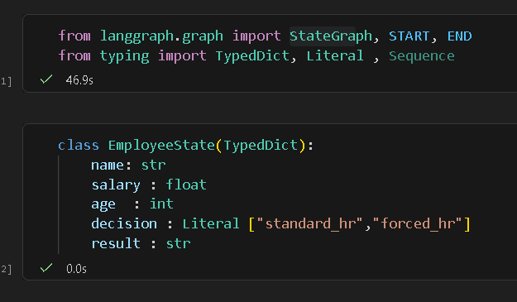
classe définit la structure des données qui circulent entre les nœuds du graphe. Chaque employé est caractérisé par son nom, son salaire, son âge, une décision (soit "standard_hr" soit "forced_hr") et un résultat final. L'utilisation de Literal restreint la valeur de decision à deux options possibles.
2] Fonction d'analyse de l'employé
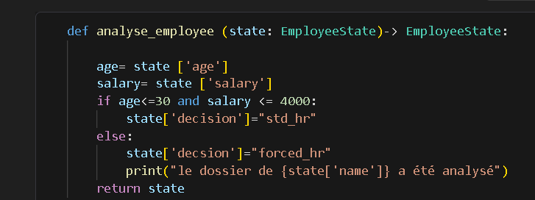
fonction analyse les données d'un employé selon deux critères : l'âge et le salaire. Si l'employé a moins de 30 ans ET un salaire inférieur à 4000, il est orienté vers un traitement standard (std_hr). Sinon, il est orienté vers un traitement forcé (forced_hr).
3] Les nœuds de traitement Hr :
Ce nœud est appelé lorsque la décision est std_hr
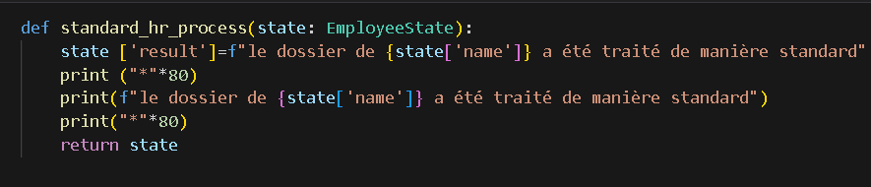
sinon
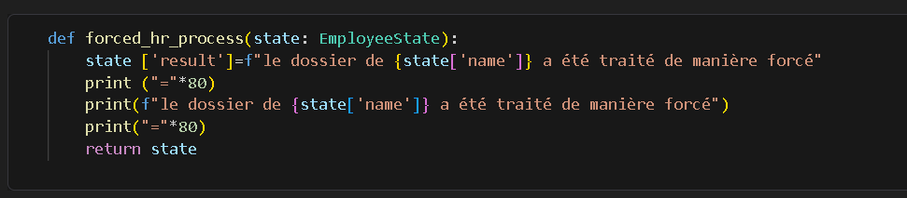

C]Routage :
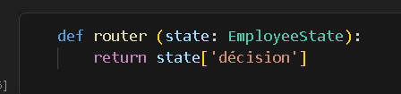
Cette fonction retourne la valeur du champ décision pour déterminer quel nœud exécuter ensuite

D] Workflow :
1)On Crée d'un nouveau workflow basé sur EmployeeState

2) On ajoute des trois nœuds : analyse, traitement standard, traitement forcé

3) On Définit le point d'entrée =le nœud d'analyse

4) Ajout d'une arête conditionnelle : après l'analyse, la fonction router détermine le prochain nœud

5) Les nœuds de traitement renvoient vers la fin (END)

6) Compilation du graphe en une application exécutable
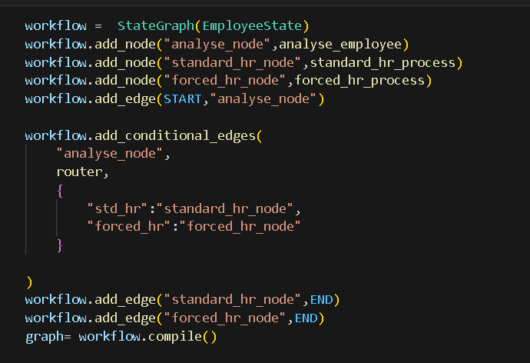

E] On génère une version visuelle du diagramme :

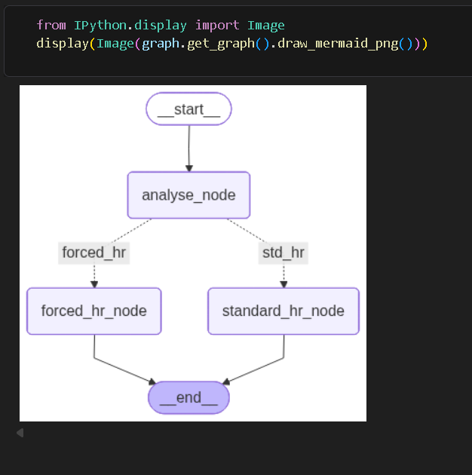

Partie 1.2 : agent conversationnel
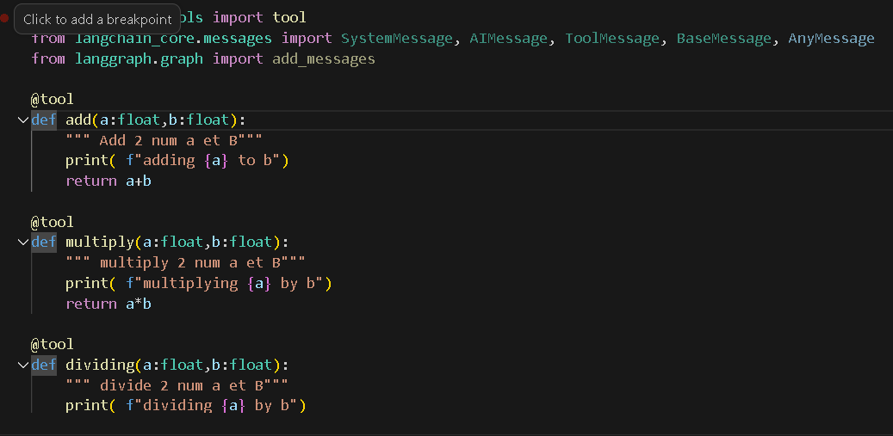
On crée les fonctions qu’on utilisera comme tools à l’aide du décorateur @tool. Chaque outil possède une docstring qui sera utilisée par le LLM pour comprendre à quoi sert l'outil. La liste tools regroupe tous les outils disponibles.

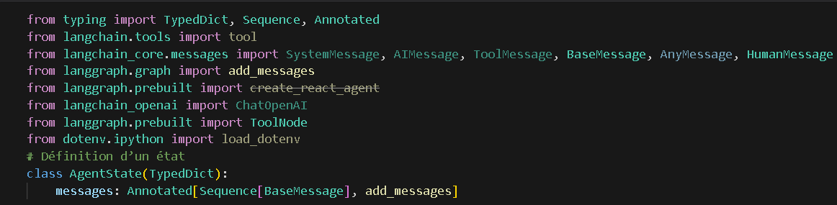
Cette classe définit l'état de l'agent. Le champ messages contient l'historique complet de la conversation. L'annotation Annotated[... , add_messages] est un réducteur : lorsque de nouveaux messages sont ajoutés, ils sont automatiquement concaténés à l'historique existant plutôt que de le remplacer
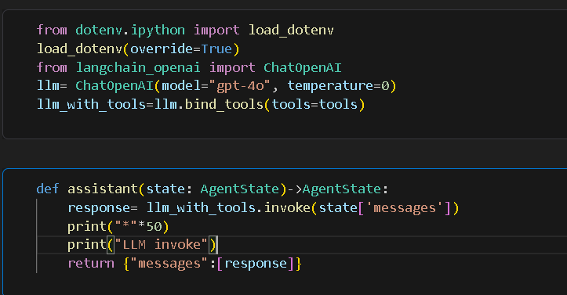
bind_tools() attache les outils définis au LLM, lui permettant de décider quand les appeler et le nœud principal de l'agent. Il prend l'historique des messages, invoque le LLM (qui peut décider d'appeler des outils), puis retourne la réponse.
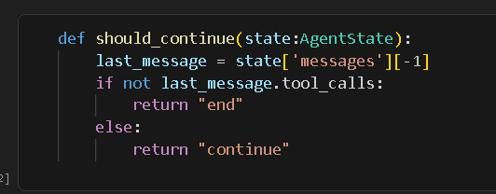
fonction détermine si l'agent a terminé ou doit continuer
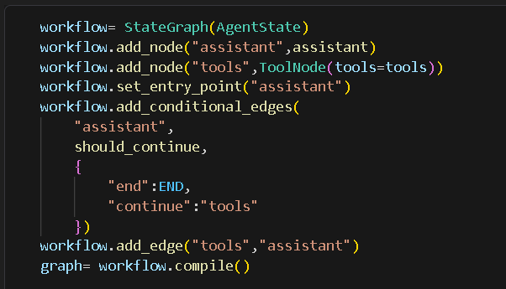
Construction du graphe de l'agent conversationnel :
- Ajout du nœud assistant (interaction LLM)
- Ajout du nœud tools (exécution des outils via ToolNode)
- Point d'entrée : le nœud assistant
- Arête conditionnelle : si outils nécessaires → aller vers tools, sinon → END
- Arête de retour : après exécution des outils, revenir à l'assistant
- Compilation du graphe

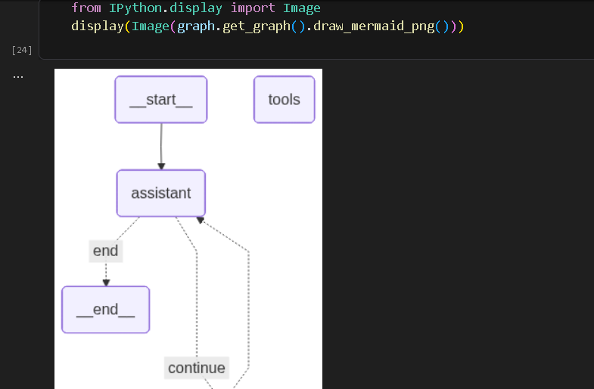
Affiche le graphe de l'agent conversationnel. On observe une boucle entre assistant et tools, avec deux conditions de sortie.
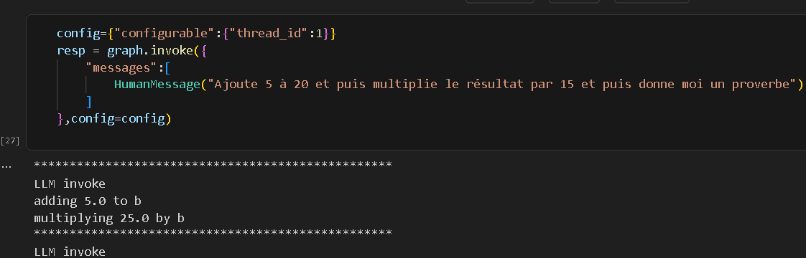
- MemorySaver() crée un système de checkpoint en mémoire
- Compilation du graphe avec le checkpointer (permet de sauvegarder l'état)
- Configuration avec un thread_id unique pour identifier la session
- Premier appel : l'agent apprend le nom "O"
- Deuxième appel : dans la même session, l'agent se souvient du nom

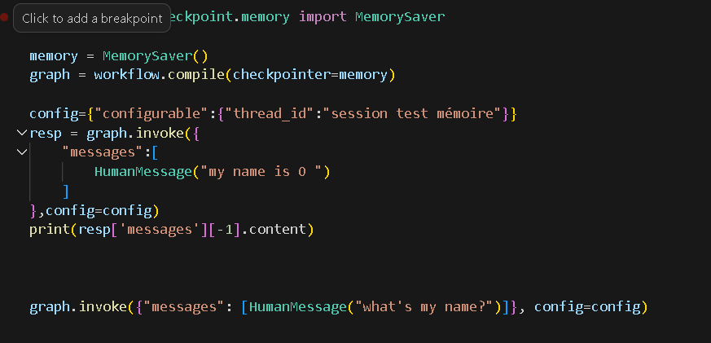
Partie 2 : version avec graph studio
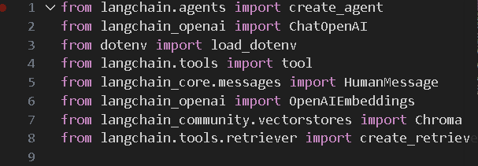
imports

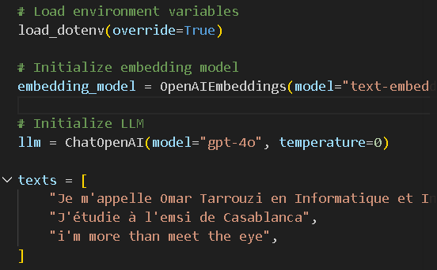
On charge les variables d’environnement, initialise le modèle qui transforme me texte en vecteurs. Initialise le llm puis on crée des documents textes qui constitient la bases de connaissances que l’agent pourra utiliser .

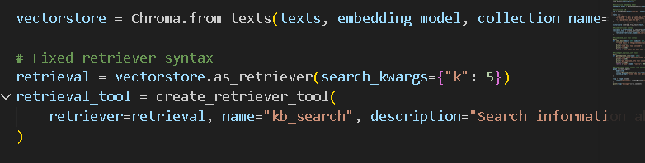
Avec vector store on stock le text en vecteur via embedding_model et on stck ces vecteurs dans chroma.
Avec retrieval on crée un moteur de recherche qui pour une question données retourne les 5 texte les plus similaires.

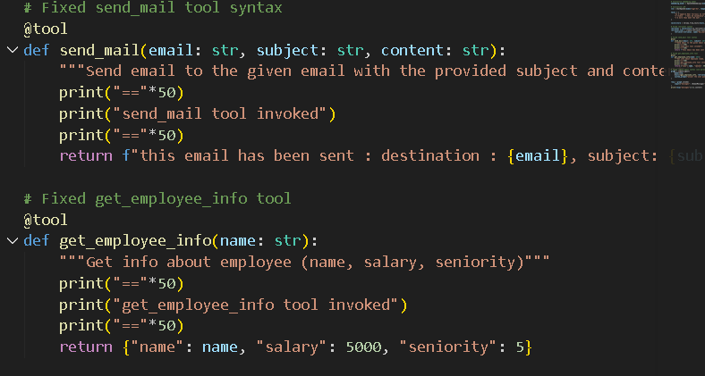
Pour def send_email :
- Le décorateur @tool rend cette fonction appelable par l'agent
- La docstring (commentaire triplet) décrit l'outil au LLM
- Pour l'instant, c'est une simulation : elle n'envoie pas de vrai email, juste une impression
- Retourne un message confirmant l'envoi

Pour get_employee :
- Simule une base de données RH
- Pour n'importe quel nom, retourne toujours les mêmes valeurs (sal=5000, anc=5)
- En production, cela irait chercher dans une vraie BDD

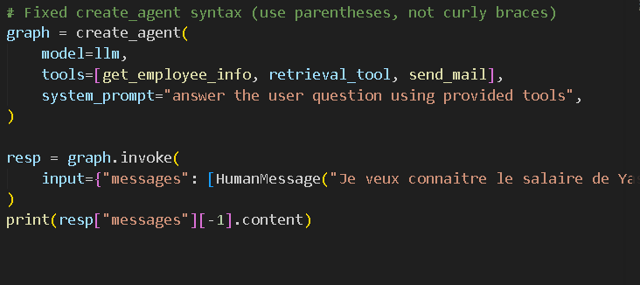
On crée l’agent qui prend des décision à l’aide des tools avec comme instructions les tools.
On envoie ensuite la requéte

Avec langg studio :
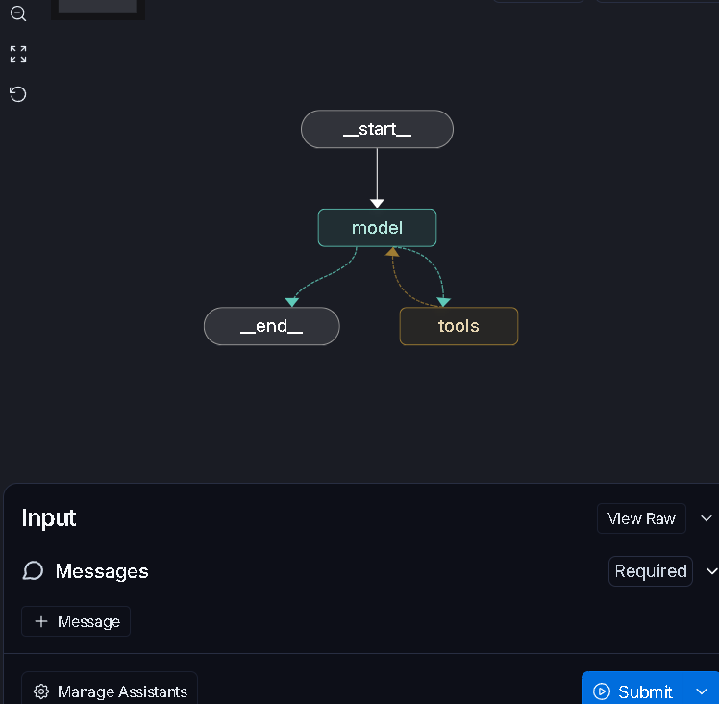

PARTIE 2 : Rag agentic

